ONLINE ŠKOLKA
Návrhy na písničky: - kočka leze dírou, Malé kotě, Culinka – Zvěřinec
Malé kotě
https://www.youtube.com/watch?v=X57opwn2sWo
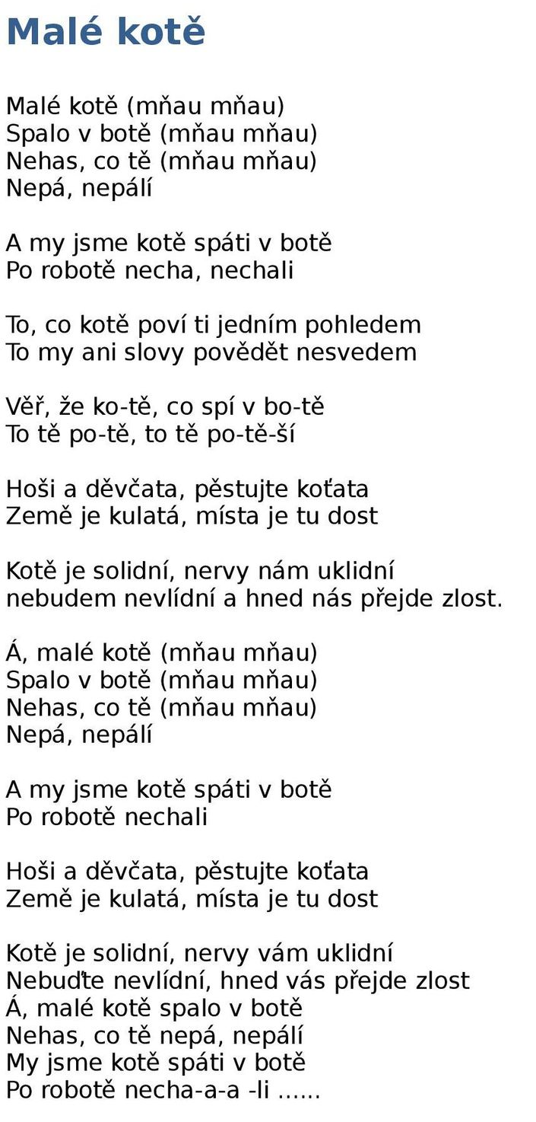

Návrhy na tvoření
Domácí rybičky v akváriu

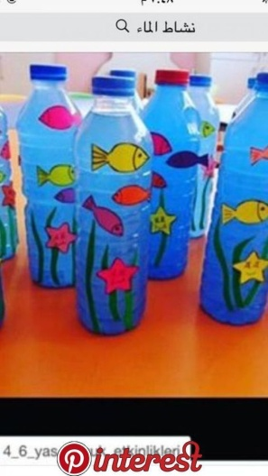

Kvíz
Online dětské stránky nabízejí také vzdělávací hry, které můžete dětem nabídnout např. na tabletu
Hádej, hádej hadači
- soustředit se a následně reagovat na slyšené /st.děti/
- kvíz (https://www.pigy.cz/zabava/domaci-mazlicci-kviz/

Jaro
Eko tvoření (hlavně kvůli tomu nekupujte nové pet láhve , vršky můžete nahradit jiným materiálem)
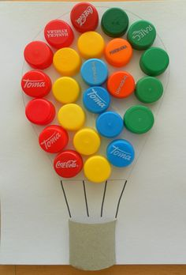

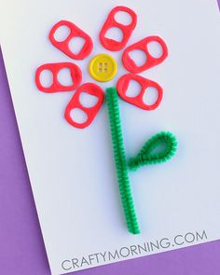

Herbář
S dětmi můžete natrhat bylinky, kytičky či jiné rostlinky, které děti zaujmou. Dát je mezi staré knihy, aby uschly a pak je vložit do pěkného herbáře. Rostlinku přilepte lepicí páskou.
Vypadá to moc hezky, když je herbář plný rostlinek, barevných obrázků či fotek, které jste si při tvoření nebo sběru udělali. Klidně tam můžete nalepit i tuhle zrecyklovanou kytičku.

Těšíme se na Vás a hlavně na Vaše děti, užívejte si sluníčka.

